REGULAMIN

Internetowy konkurs „Koniec PRL – rok 1989” Quizz na podstawie wystawy IPN

Rozdział I Postanowienia ogólne
§ 1.
Celem Konkursu „Koniec PRL – rok 1989” Quizz na podstawie wystawy IPN, jest poznawanie i popularyzowanie wiedzy dotyczącej historii najnowszej Polski.
§ 2.
Podmiotem prowadzącym i realizującym konkurs jest Instytut Pamięci Narodowej –KŚZpNP w Lublinie, zwany dalej „organizatorem”, z siedzibą w Lublinie, ul. Wodopojna 2, 20-086 Lublin.
§ 3.
Konkurs będzie przeprowadzany od 8.06.2021 r. do 18.06.2021 r. do godziny 16:00 za pomocą darmowej aplikacji Quizizz. W przypadku wzmożonego zainteresowania konkursem organizator przewiduje jego czasowe przedłużenie.

Rozdział II

Zasady uczestnictwa w konkursie

§ 4.
Konkurs adresowany jest do wszystkich osób zainteresowanych historią najnowszą Polski.

Uczestnikiem konkursu może być każda osoba, niebędąca pracownikiem Instytutu Pamięci Narodowej, która rozwiąże quiz w darmowej aplikacji Quizizz.

Do rozwiązywania quizu Gracz może podejść tylko raz. Kilkukrotne rozwiązywanie quizu przez tą samą osobę będzie podstawą do jej dyskwalifikacji.

Warunkiem wzięcia udziału w konkursie jest zastosowanie swojego adresu e-mail jako loginu do aplikacji. Jedna osoba może podać tylko jeden adres e-mail. Wykorzystanie kilku adresów e-mail przez tą samą osobę będzie podstawą do jej dyskwalifikacji.

Rozdział III
Przebieg konkursu

§ 5.

4.06.2021 na fanpage organizatora umieszczony zostanie post rozpoczynający konkurs. Konkurs zostanie przeprowadzony za pomocą darmowej aplikacji Quizizz. Uczestnik będzie zobowiązany do pobrania aplikacji i wpisania w niej unikalnego kodu otwierającego quiz, który będzie podany w poście rozpoczynającym. Quiz będzie aktywny do 18.06.2021 r. do godziny 16:00.

Organizatorzy konkursu po zapoznaniu się z odpowiedziami wybiorą trzech laureatów,. Zostaną oni poinformowani o liczbie punktów oraz zajętym miejscem drogą mailową. Wybrani laureaci powinni skontaktować się za pomocą wiadomości zwrotnej z organizatorem, w celu dobrowolnego przekazania swoich danych niezbędnych do wysyłki nagrody. Nagrodami w konkursie są gry edukacyjne IPN oraz publikacje książkowe.

Rozdział IV
Tryb oceny odpowiedzi

§ 6.
Oceny odpowiedzi dokonuje organizator konkursu za pośrednictwem Komisji Konkursowej.

W skład Komisji Konkursowej wchodzi trzech pracowników IPN O/Lublin.

Ocenie podlega zawartość merytoryczna odpowiedzi oraz czas rozwiązania quizu.

Od oceny Komisji nie ma odwołania.

Rozdział V
Wygrana i nagrody

§ 7.

Organizator przewiduje przyznanie nagród rzeczowych dla trzech osób, które otrzymają najlepszy wynik podczas rozwiązywania quizu. W przypadku takiej samej liczby punktów, o pierwszeństwie decyduje czas rozwiązania zadania.

Organizator zastrzega sobie prawo przyznania nagród specjalnych i wyróżnień.

Fundatorem nagród jest Instytut Pamięci Narodowej, Oddział w Lublinie oraz Narodowy Bank Polski Oddział Okręgowy w Lublinie.

Nagrodą za zajęcie I-go miejsca jest srebrna moneta Piotr Michałowski o nominale 20 zł ufundowana przez oraz Narodowy Bank Polski Oddział Okręgowy w Lublinie (zał. 1) oraz gry i publikacje ufundowane przez Instytut Pamięci Narodowej, Oddział w Lublinie.

Nagrodą za zajęcie II-go miejsca jest okolicznościowa moneta obiegowa 100-lecie odzyskania przez Polskę niepodległości o nominale 5 zł ufundowana przez oraz Narodowy Bank Polski Oddział Okręgowy w Lublinie (zał. 2) oraz gry i publikacje ufundowane przez Instytut Pamięci Narodowej, Oddział w Lublinie.

Nagrodą za zajęcie III-go są gry i publikacje ufundowane przez Instytut Pamięci Narodowej, Oddział w Lublinie.

Rozdział VI

Postanowienia końcowe

§ 6.

Dane osobowe uczestników konkursu będą przetwarzane przez czas niezbędny do przeprowadzenia konkursu. Po upływie tego okresu dane osobowe zostaną usunięte.

Organizator zastrzega sobie prawo wprowadzenia zmian w niniejszym regulaminie. Wszelkie dokonane przez organizatora zmiany regulaminu stają się obowiązujące po opublikowaniu ich na stronie internetowej organizatora.

Decyzje Komisji Konkursowej są ostateczne i nie podlegają weryfikacji lub zaskarżeniu.

W sprawach nieuregulowanych niniejszym regulaminem mają zastosowanie przepisy ustawy
z dnia 23 kwietnia 1964 r. Kodeks cywilny oraz inne przepisy prawa powszechnie obowiązującego.

Załącznik 1

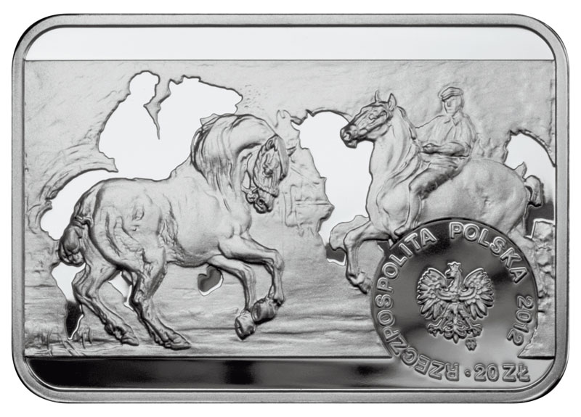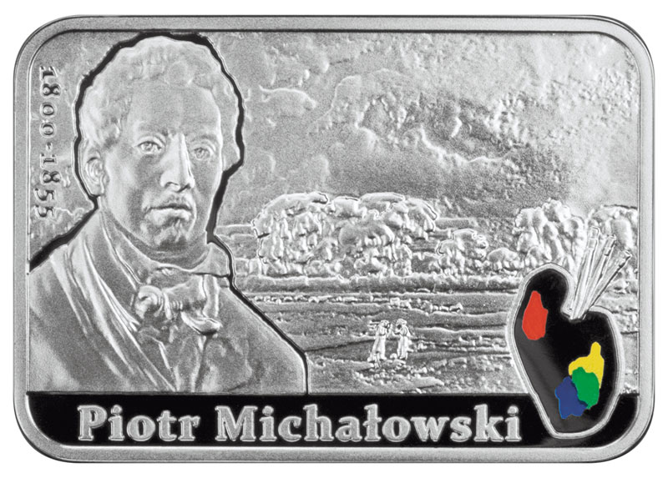

Załącznik 2

